2024年青海住院医师-青海住院医师口腔修复科考试历年参考核心考点荟萃附答案

第1卷

一.参考题库(共25题)
1.下颌运动的制约因素是（）
A、右侧颞下颌关节
B、左侧颞下颌关节
C、牙
D、神经肌肉结构
E、A+B+C+D

2.支配二腹肌后腹的神经是（） 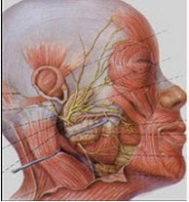
A、面神经
B、下颌舌骨肌神经
C、舌神经
D、颊神经
E、耳颞神经

3.可出现大块分界不清的死骨为（） 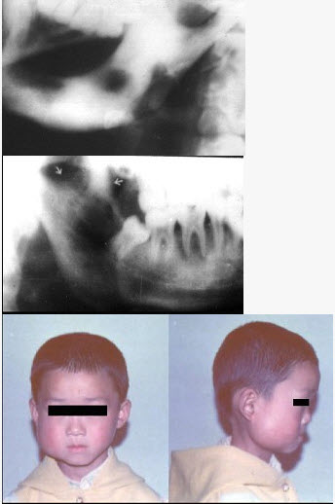
A、急性中央性骨髓炎
B、慢性化脓性骨髓炎
C、边缘性骨髓炎
D、放射性骨髓炎
E、婴幼儿骨髓炎

4.下列咬合问题最容易诱发颞下颌关节病的是（）
A、单个牙缺失
B、牙列缺失
C、覆覆盖太小
D、内倾性深覆
E、局部后牙反

5.边缘嵴的生理功能是（）
A、排溢食物的主要通道
B、对侧方运动的方向有引导的作用
C、将食物局限在面窝内
D、捣碎食物的主要工具
E、咀嚼时联合切削的作用

6.患者男，21岁。因外伤完全脱落而来诊。关于治疗方法的选择错误的是（）
A、外伤半小时内立即再植
B、如果牙齿落地已污染，应就地用生理盐水冲洗牙齿立即复位
C、若牙脱位时间超过2小时，只能在体外作根管治疗后再植
D、已污染的脱位牙经生理盐水冲洗后，若不立即复位，则需干燥保存
E、脱位牙已污染，经生理盐水冲洗后，可放在牛奶杯内保存待复位

7.患者主诉近3个月来左上后牙咬物痛。1天来，热水引起剧痛，并牵涉到左侧头颞部，带冷水瓶来就诊。检查：见有深龋洞，无探痛，叩痛（+），牙龈未见异常（）
A、可复性牙髓炎
B、急性上颌窦炎
C、急性化脓性根尖炎
D、慢性闭锁性牙髓炎
E、急性化脓性牙髓炎

8.女性，60岁。残根，有冠心病病史，近2年来未发作，测血压160／90mmHg，在拔除时麻醉首选药是（）
A、2％含肾普鲁卡因
B、1％含肾普鲁卡因
C、2％利多卡因
D、2％丁卡因
E、1％丁卡因

9.面发育沟常跨过近中边缘嵴到达近中面的牙是（）
A、
B、替代Ⅳ的牙
C、
D、

10.固定义齿修复中，缺失，正确的设计是（）
A、作基牙
B、作基牙
C、作基牙
D、作基牙
E、作基牙

11.患者，男，60岁，主诉上后牙疼2个月，近3天疼痛加剧，检查：缺失，单端固定桥修复，Ⅱ度松动，X线片示牙周膜增宽，牙槽骨吸收至根长1/2，萌出正常，近中倾斜移位明显。
松动的原因可能是（）
A、基牙继发龋
B、咬合创伤
C、牙周炎
D、慢性根尖周炎急性发作
E、原因不明

12.双侧后牙高度磨耗而引起垂直距离降低者，适宜设计（）
A、金属基底牙
B、金属面牙
C、压缩托牙
D、双层牙列
E、垫式牙

13.男性患者，50岁，发现口内粘膜黑色肿物两年，近期生长迅速，且破溃，出血，伴疼痛，有颌下淋巴肿大。外观如图示。最可能的诊断为（）
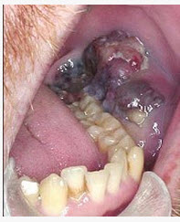
A、海绵状血管瘤
B、复发性溃疡
C、舌下腺囊肿
D、恶性黑色素瘤
E、颊粘膜癌

14.发现舌侧缘暗紫色肿块一年，缓慢增大，外观如图示，扪之柔软，体位试验阳性。应该诊断为（） 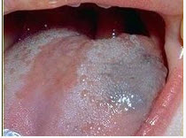
A、毛细血管瘤
B、海绵状血管瘤
C、蔓状血管瘤
D、淋巴管瘤
E、神经纤维瘤

15.女，58岁，缺失，余留牙健康，牙槽嵴丰满、平整。戴可摘局部义齿后经常咬舌。
正确的处理方法是（）
A、降低后牙平面
B、减小后牙舌侧覆盖
C、加大后牙舌侧覆盖
D、加大后牙舌侧覆
E、减小后牙舌侧覆

16.咀嚼运动中的三种生物力是（）
A、咀嚼肌力、咀嚼力、最大力
B、咀嚼力、咀嚼压力、力
C、力、咀嚼力、最大力
D、最大咀嚼力、咀嚼压力、力
E、肌力、力、咀嚼力

17.制作RPD人工牙的选择原则下列不正确的是（）
A、若缺牙间隙大小正常，牙齿槽嵴丰满，邻牙和对颌牙无倾斜移位可选用瓷牙
B、若缺牙间隙小或邻牙有倾斜移位可选用塑料牙
C、若缺牙间隙大小正常，对颌牙有伸长移位或力较大，修复后牙可选用金属面牙
D、若缺牙间隙大、牙槽骨吸收较明显，对颌牙为天然牙，选择人工后牙的颊舌宽度应大于天然牙
E、若基牙牙周情况良好，牙槽骨丰满，选择人工后牙的颊舌宽度可与天然牙一致或稍小

18.修复前正畸治疗主要包括（）
A、开拓失牙间隙，调整牙齿位置
B、竖直倾斜基牙，集中间隙修复缺牙
C、压人伸长的对颌牙
D、改善前牙深覆
E、以上皆是

19.男，65岁，缺失5个月，拔牙创愈合。上颌双侧尖牙残冠，未治疗，叩痛（±），牙龈未见异常，X线片：显示其根尖区1mm×2mm阴影。上颌牙槽嵴低平，黏膜厚度适中，余正常。
若保留上颌双侧尖牙牙根作成覆盖义齿，其优点不包括（）
A、保存了应有的生理识别能力
B、保存了牙周本体感受器功能
C、延缓了牙槽骨吸收
D、增加了义齿的固和稳定
E、消除了感觉方向的生理辨别功能

20.缺失，余牙健，牙槽峭丰满度差。
固位体宜采用（）
A、三臂卡环
B、二臂卡环
C、RPI
D、圈形卡
E、联合卡环

21.慢性牙周炎的局部治疗如下，除了（）
A、彻底清除牙石，平整根面
B、牙周袋及根面需做药物处理
C、牙周手术
D、根管治疗
E、建立平衡

22.下颌个别切牙先天缺失现象（）
A、具有遗传倾向
B、易导致深覆
C、易造成深覆盖
D、易造成下牙弓缩小及发育受限
E、以上都是

23.分布于的神经是（）
A、上牙槽中神经
B、上牙槽前神经
C、颧神经
D、腭中神经
E、鼻腭神经

24.某患者右下阻生智齿反复肿痛1年余。1周来右面下部出现肿胀伴开口受限。X线片示近中阻生，下颌升支弥漫性密度增高，其中可见局限性骨质破坏灶。升支外侧皮质无明显破坏，但密质骨外侧有骨质增生。可能的诊断为（）
A、牙源性中央性颌骨骨髓炎
B、牙源性边缘性颌骨骨髓炎
C、骨纤维异常增殖症
D、颌骨结核
E、成骨肉瘤

25.全口义齿人工牙排列要有平衡的原因是（）
A、美观要求
B、提高咀嚼效率
C、使义齿稳定
D、分散力
E、纠正偏侧咀嚼习惯

第2卷

一.参考题库(共25题)
1.支配额肌的主要运动神经是（） 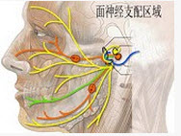
A、颞深神经
B、面神经颞支
C、面神经颧支
D、面神经颊支
E、面神经下颌缘支

2.患者，男，36岁，3个月前一上前牙因外伤脱落，要求烤瓷修复。口腔检查：缺失，间隙正常，牙槽嵴无明显吸收。牙冠1/2缺损，已露髓，探稍敏感，叩诊（－），无松动。牙冠良好，叩诊（－），无松动。上下前牙牙龈轻度红肿，易出血，可见菌斑及牙石。余牙未见异常。
烤瓷熔附金属冠牙体预备正确的是（）
A、切端磨除2mm
B、唇侧磨除1mm
C、唇侧龈边缘放龈上
D、唇侧龈边缘位于龈沟底
E、牙体预备分次磨除

3.面神经颅外段的分支哪一个不正确（）
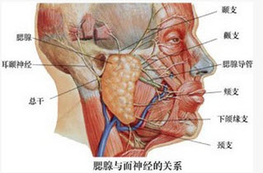
A、颞支
B、颧支
C、颊支
D、下颌支
E、颈支

4.某患者X线片显示残根根尖下方有1.5cm×1．0cm圆形低密度影像，周围包绕致密骨白线。该病最可能的诊断是（）
A、含牙囊肿
B、成釉细胞瘤
C、根尖囊肿
D、牙源性角化囊性瘤
E、颌骨血管瘤

5.男性，65岁，因严重根分叉感染而拔除，牙槽嵴低平，其余牙的面及切端磨耗明显，有夜磨牙症史，无松动，叩（－），X线片示牙周组织无异常。
为了增加桥体强度可采用的措施是（）
A、选用的材料应力极限值大
B、桥体的结构形态呈平面形
C、桥体的龈端与牙槽嵴顶黏膜紧密接触
D、桥体的牙尖斜度增大
E、以上都不可采用

6.由创伤性造成的隐裂在治疗时应首选（）
A、开髓失活
B、全冠修复
C、备洞充填
D、降低咬合
E、拔除患牙

7.
患者，男，40岁，左上后牙咬合不适1个月余，冷热刺激痛3天，伴左侧头痛。检查见左上后牙无明显龋坏，临床牙冠约6mm，面见隐裂纹，过近远中边缘嵴，叩诊不适，冷测疼痛明显，去除刺激，疼痛不能缓解，松（-），X片检查示牙体及根尖周未见明显异常。
为增强修复体的固位，修复体的设计错误的是（）
A、增加轴沟
B、适当减小轴面聚合度
C、冠的边缘在龈缘以上
D、面箱型固位形
E、选用高强度树脂粘结剂

8.以下涎腺肿瘤最易发生种植复发的肿瘤是（） 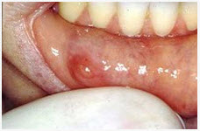
A、肌上皮瘤
B、多形性腺瘤
C、腺淋巴瘤
D、基底细胞腺瘤
E、嗜酸细胞腺瘤

9.患者女性，58岁，颊侧牙龈黏膜黑色斑发现2年，大小约1．3cm×0．8cm．近期生长迅速，色素加深，周围有卫星，可能的诊断为（）
A、黏膜黑斑
B、恶性黑色素瘤
C、牙龈血管瘤
D、色素痣
E、异位皮脂腺

10.患者，男，28岁，因上颌前部根尖部唇侧反复肿胀伴流脓性分泌物半年到某院就诊，临床检查示叩痛，松动（+），牙体颜色正常，牙髓活力检查无明显反应。为了明确诊断，最佳的影像检查方法是（）
A、曲面体层片
B、超声检查
C、根尖片
D、翼片
E、CT检查

11.对于下图的描述正确的是（）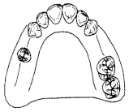
A、KennedyⅢ分类Ⅱ亚类
B、可以设计342#可摘局部义齿
C、Cummer分类斜线式设计
D、KratochvilⅠ分类
E、KennedyⅡ分类Ⅱ亚类

12.关于牙周病的病因，下面说法正确的是（）
A、牙石本身对牙龈没有刺激作用
B、机体防御能力的白细胞、抗体、补体系统在早期是保护性的，但在反应过程中产生的细胞因子等更多的是起组织破坏作用
C、单独的创伤可以引起的AL
D、机体的内分泌失调可以引起AL
E、营养失调可以引起牙周组织的炎症

13.慢性复发性腮腺炎腮腺造影（如图）显示（） 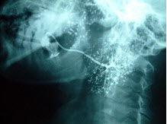
A、末梢导管无明显改变
B、末梢导管边缘毛糙呈葱皮样或花边样改变
C、末梢导管呈点状、球状扩张
D、末梢导管呈“腊肠状”改变
E、末梢导管阻塞

14.拔牙术中最常见的并发症是（）
A、邻牙损伤
B、牙折断
C、对牙折损伤
D、下颌骨骨折
E、下牙槽神经损伤

15.下列除哪项外是义齿戴入后引起组织疼痛的原因（）
A、卡环设置过多
B、卡环过紧
C、支持不够或支托没有起到应有的支持作用
D、骨突区缓冲不够
E、基托边缘伸展过长

16.下列有关全口义齿调的注意事项，哪项描述是错误的（）
A、避免调降低垂直距离
B、避免将人工牙面的牙尖和沟窝形态磨除
C、调时应单颌调磨
D、越调磨接触点越多
E、宜使用大磨头调

17.男，41岁，发现上腭前部正中肿物3个月（如图），伴自发性剧痛，近半个月来午后低热。体格检查：上腭切牙孔附近约鸽蛋大小肿物，表面充血，触痛明显，有异味。实验室检查：WBC正常，分类淋巴细胞占0.46。该病人最可能的诊断是（） 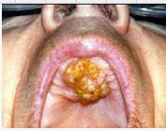
A、上颌正中囊肿
B、球上颌囊肿
C、根尖周囊肿
D、上腭中线恶网
E、牙周脓肿

18.关于乳牙建特征的描述，下述描述错误的是（）
A、乳牙萌出有一定顺序
B、左右两侧同名牙一般成对萌出
C、每个牙的萌出均有比较肯定的时间性，但也有一定的变动性
D、乳牙列到2～3岁时建完成
E、每副乳牙列到3～6岁时，都会存在灵长间隙

19.翼片对下列哪项检查较适宜（）
A、观察多发性早期邻面龋
B、观察咬合创伤的程度
C、观察牙周间隙的大小
D、观察窝沟部深龋是否达到髓腔
E、以上皆适宜

20.患者，男，29岁，左下后牙，牙龈小泡8个月余，要求治疗。查：左下第一前磨牙无龋，面磨损可见牙本质暴露，牙髓无活力，叩诊（+），X线片示根尖呈喇叭形。该牙的可能病因为（）
A、磨损
B、畸形中央尖
C、创伤
D、釉质发育不全
E、深龋

21.女性，45岁。上前牙不敢碰触1天。检查见深龋洞，牙髓无活力，叩痛（+++），龈轻红，扪痛不显。当日的主要治疗是（）
A、备洞充填
B、开髓开放
C、开髓拔髓
D、根管预备
E、消炎止痛药

22.患者，女，67岁，无牙颌。牙列缺失多年，旧义齿使用10余年。口外检查颌面部左右对称，面下1／3距离较短。无TMJ异常症状。口内检查上下颌牙槽嵴表面平整，上腭中部黏膜发红，局部有白点。上颌牙槽嵴丰满度中等，后牙区牙槽嵴吸收明显，唇系带附丽较低。下颌牙槽嵴吸收程度Ⅲ级。上、下颌颌间距离较大。该患者修复预后方面考虑哪一点不正确（）
A、固位可能欠佳
B、容易产生压痛
C、上唇前部运动时易脱位
D、人工牙在咀嚼时易产生翘动
E、全口义齿难以取得平衡

23.男，52岁，半年前拔除右上后牙二颗，要求固定义齿修复。检查：缺失，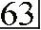无明显倾斜，无松动，对颌牙无伸长。X线片示牙根无异常，牙槽骨无吸收。
该患者做固定义齿有以下优点，除了（）
A、义齿体积小
B、患者适应快
C、恢复咀嚼功能好
D、不必磨除基牙
E、舒适美观

24.新生儿骨髓炎不是（） 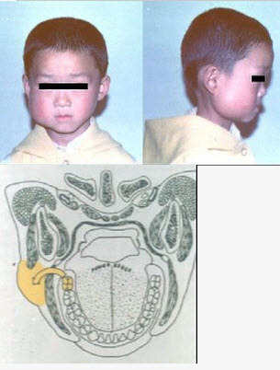
A、化脓性炎症
B、多发生在上颌骨
C、为牙源性的
D、多为金葡萄菌感染
E、常出现眶周蜂窝织炎

25.一无牙颌患者，戴全口义齿后息止颌位时，间隙为5mm，咀嚼无力。
患者戴用该义齿还可能出现的临床表现是（）
A、面部肌肉紧张
B、说话时有义齿撞击音
C、面下1/3高度变短
D、黏膜广泛压痛
E、义齿不稳定

第3卷

一.参考题库(共25题)
1.单纯性创伤的临床表现不包括（）
A、牙龈退缩
B、牙龈缘突
C、牙槽骨垂直吸收
D、宽而深的牙周袋
E、龈裂

2.某患者，上颌牙列完整，缺失，Ⅲ度松动，牙槽骨吸收近根尖，Ⅱ度松动，龈缘红肿，临床冠长，牙槽骨高度降低至根长1/2。
如果已于1周前拔除，拔牙窝未愈合。正确、及时的治疗措施是（）
A、拔除，待拔牙窝愈合后下颌总义齿修复
B、牙周治疗，待拔牙窝愈合后义齿修复
C、牙髓失活、截冠、根管充填、牙周治疗，待拔牙窝愈合后义齿修复
D、牙周治疗，暂时性可摘局部义齿修复，待拔牙窝愈合后正式义齿修复
E、牙髓失活、截冠、根管充填、牙周治疗，暂时性可摘局部义齿修复，待拔牙窝愈合后正式义齿修复

3.腮腺深叶可突向（） 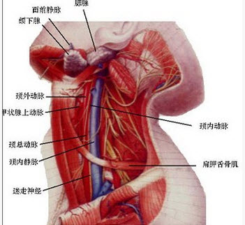
A、咬肌间隙
B、翼颌间隙
C、颊间隙
D、咽旁间隙
E、颌下间隙

4.下列不是与前伸平衡相关的因素的是（）
A、髁导斜度
B、切导斜度
C、牙尖斜度
D、矢状曲线曲度
E、定位平面斜度

5.患者男，35岁。2个月前开始右上后牙遇冷热酸痛，咀嚼不适，咬到牙齿某一点时引起剧痛，近一周出现阵发自发痛。检查发现叩痛明显，牙齿不松动，遇冷热引起疼痛，未发现龋坏，咬诊出现定点疼痛。根据患者的症状和临床检查，引起患牙疼痛的最可能原因是（）
A、牙周炎
B、牙隐裂
C、牙震荡
D、重度磨损
E、咬合创伤

6.支托凹制备的原则下列错误的是（）
A、尽量少磨牙体组织
B、尽量利用天然间隙
C、可磨除相对应的对颌牙牙尖或嵴
D、近远中长度应为基牙面的1/5
E、如为铸造其颊舌宽度约为基牙颊舌宽度的1/3～1/2

7.上架前，应将侧方髁导斜度调至（）
A、0°
B、25°
C、10°
D、15°
E、5°

8.缺失，余留牙正常，口底至舌侧龈缘距离约10mm。拟采用铸造支架式义齿。
若采用RPA卡环组代替RPI卡环组，基牙颊侧圆环形卡环臂的非弹性部分应位于颊侧（）
A、近中，观测线上方的非倒凹区
B、近中，观测线下方的倒凹区
C、远中，观测线上方的非倒凹区
D、远中，观测线下方的倒凹区
E、远中，观测线的上缘

9.甲状舌管囊肿（见图）好发部位是颈中线的（） 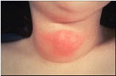
A、舌骨上部
B、舌骨下部
C、舌骨上、下部
D、舌根部
E、胸骨切迹上

10.根据损害部位可将龋病分为（）
A、面龋和平滑面龋根面龋线形釉质龋
B、浅龋中龋深龋
C、急性龋慢性龋继发性龋
D、干性龋湿性龋
E、釉质龋牙骨质龋牙本质龋

11.缺失，牙龈退缩，剩余牙槽嵴较低，近中舌向倾斜，口底及前庭沟浅，余留牙健康。设计可摘局部义齿修复。
宜采用的卡环类型是（）
A、三臂卡环
B、圈形卡环
C、对半卡环
D、联合卡环
E、RPI卡环

12.患者，男，25岁，自觉左上前牙色暗不美观，要求改善，既往有前牙外伤史，未做特别处理。检查见左上中切牙无明显龋坏，唇面釉质横向隐裂纹，牙体色暗，叩诊不适，无明显冷测刺激痛，松（-），X线检查示牙体及根尖周低密度影，根管内无阻射影。
患牙最佳美容修复方案是（）
A、树脂贴面
B、化学漂白
C、全冠修复
D、根管治疗后全冠修复
E、充填法治疗

13.上颌缺失，余留牙正常。基牙应选（）
以上内容仅为本文档的试下载部分，为可阅读页数的一半内容。如要下载或阅读全文，请访问：https://d.book118.com/995341331042011044

